МИНОБРНАУКИ РОССИИ

**ФЕДЕРАЛЬНОЕ ГОСУДАРСТВЕННОЕ БЮДЖЕТНОЕ ОБРАЗОВАТЕЛЬНОЕ УЧРЕЖДЕНИЕ**

**ВЫСШЕГО ОБРАЗОВАНИЯ**

**“ВОРОНЕЖСКИЙ ГОСУДАРСТВЕННЫЙ УНИВЕРСИТЕТ”**

**(ФБОУ ВО “ВГУ”)**

Факультет *компьютерных наук*

Кафедра *информационных систем*

*Отчет по учебной практике*

*Разработка клиент-серверного веб-приложения “Отель ”*

*Направление 09.03.04 Программная инженерия*

Зав. кафедрой ______________________ *Д.Н. Борисов, к. т. н., доцент* __.__.20__

Студент _______________________________________ *С.М. Синяков, 2 курс, 5 группа*

Руководитель практики от ВГУ __________________ *А.В. Сычев, к.ф.- м.н., доцент*

Воронеж 2021

Итоговый отчет

Логин и пароль для пользователя: cap, 123

Логин и пароль для admin: admin, admin

Логин и пароль для manager: manager, manager

Постановка задачи:

* Роль пользователя: В веб-приложении можно будет забронировать и посмотреть свободен ли номер в отеле на определенные числа.
* Роль владельца отеля: Можно задать дни в которые отель не работает и количество номеров в которые можно заселять клиентов, а также цены на эти номера
* Роль менеджера: Можно посмотреть все существующие брони в отеле

Этапы решения:

1. Создал графический интерфейс для удобного выбора номера
2. Создал графический интерфейс для настроек admin
3. Создал базу данных
4. Связал базу данных с интерфейсом
5. Протестировал работоспособность

Инструментальные средства разработки:

(в тз писал, что буду использовать python, но не смог развернуть его на вузовском сервере)

* PhpStorm – среда разработки
* PHP - язык программирования для разработки веб-приложений
* HTML - язык разметки документов
* Mamp – локальный сервер для тестов работы БД
* СУБД - MySQL
* Приложение для администрирования СУБД – PhpMyAdmin

Описание функционала и интерфейса приложения:

1)На начальной странице мы можем войти в свой аккаунт или зарегистрироваться.

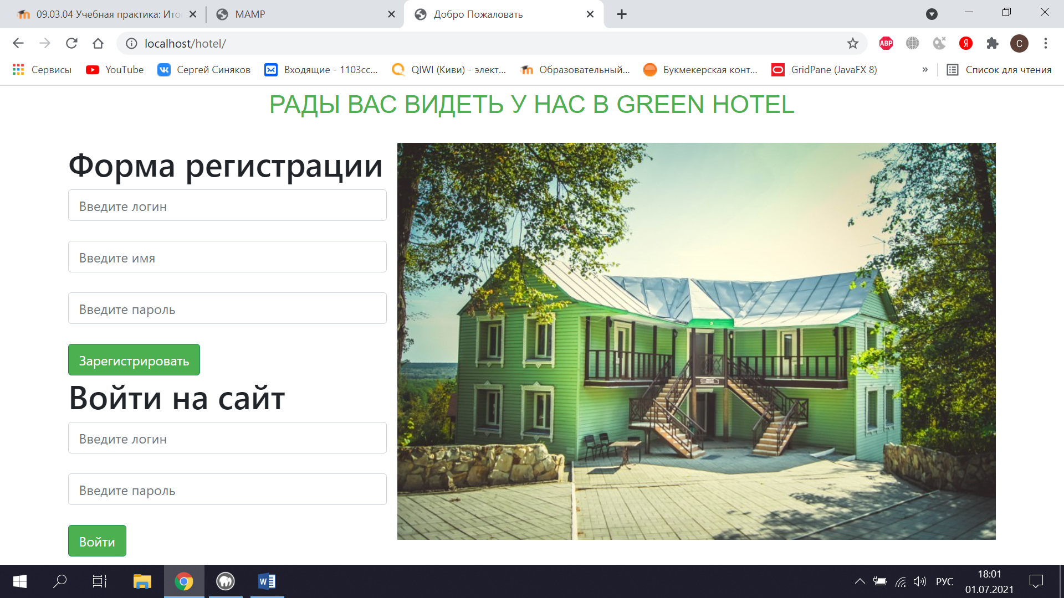

2)когда мы вошли как админ мы можем:

* Изменить цену на номер
* Изменить кол-во работающих номеров
* Выбрать день в который отель не будет работать

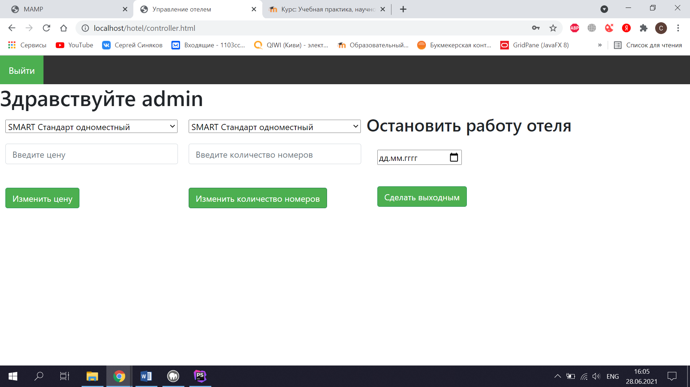

3)когда мы вошли как менеджер мы можем увидеть все существующие брони в нашем отеле 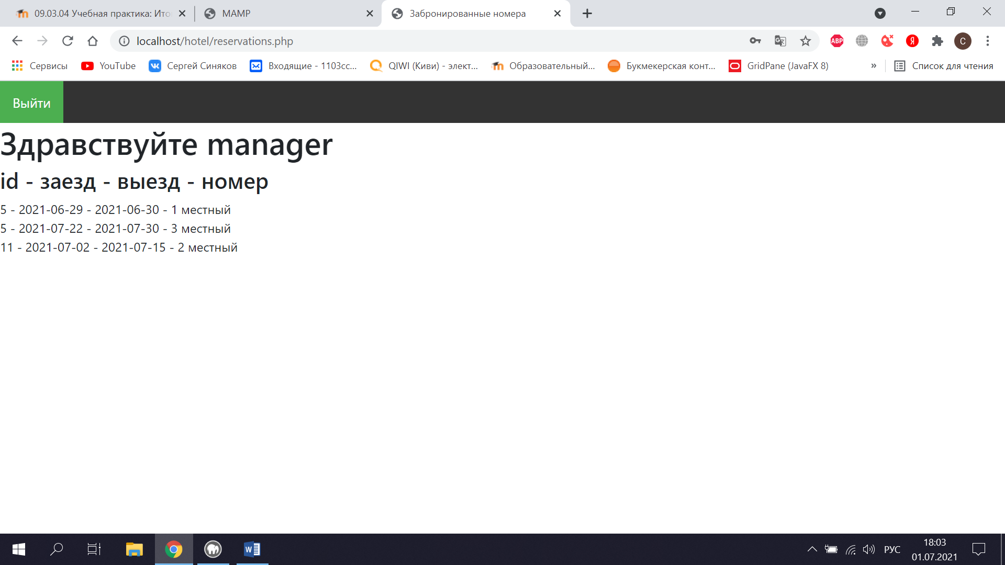

3) когда мы вошли как пользователь нас переносит на страницу с описанием отеля и каждого номера, который мы можем забронировать, нажав на зеленую кнопку “забронировать номер”.

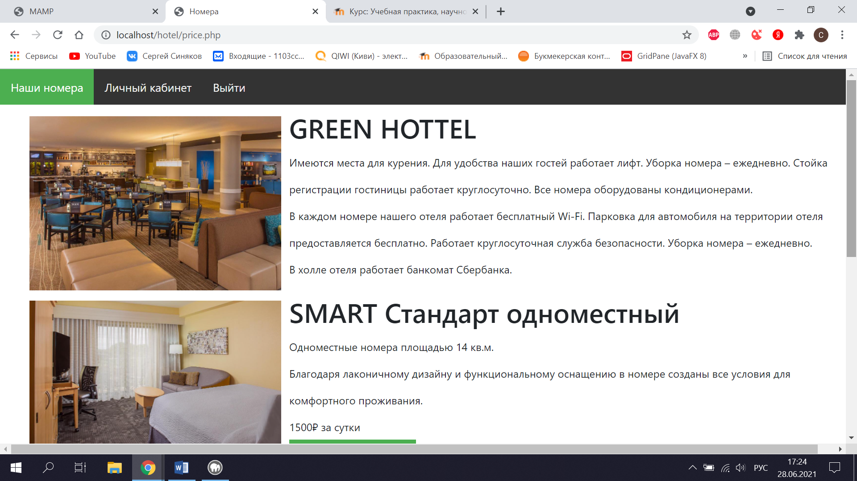

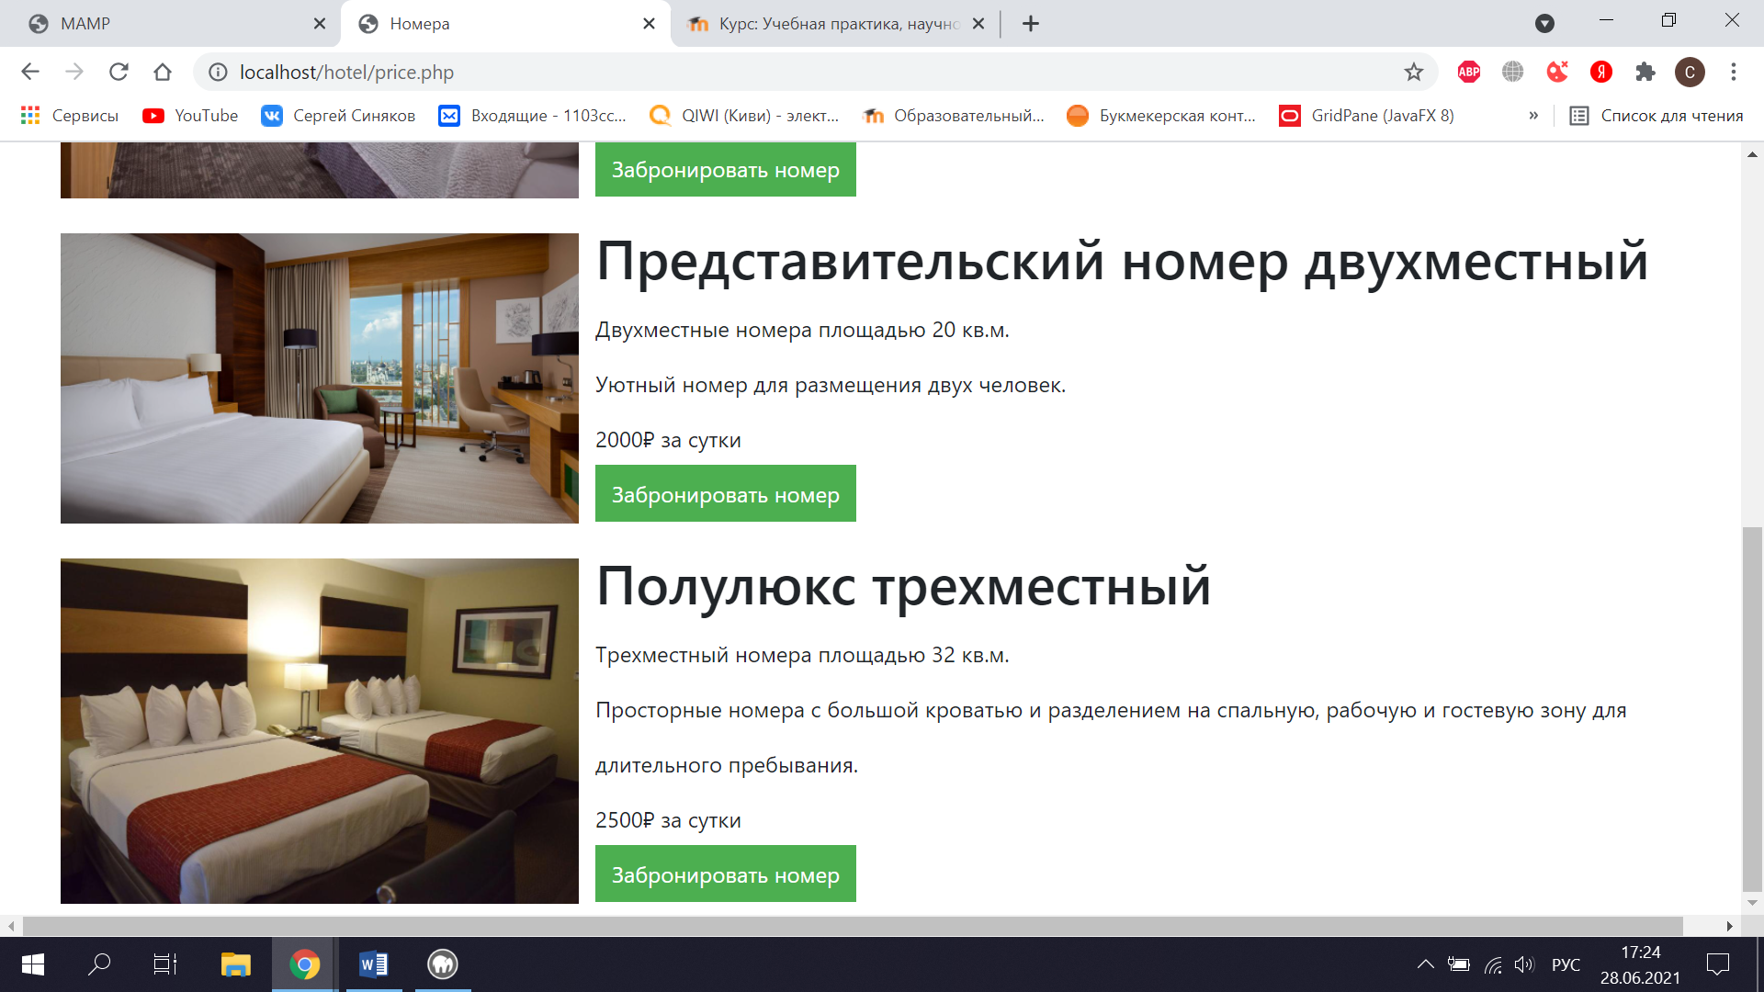

А также вверху есть полоса навигации:

* «Наши номера» - ссылка на просмотр номеров
* «Личный кабинет» - ссылка на просмотр своих забронированных номеров
* «Выйти» - выход из аккаунта

4)На странице бронирования можно проверить есть ли номер в наличие на нужные числа и забронировать его.

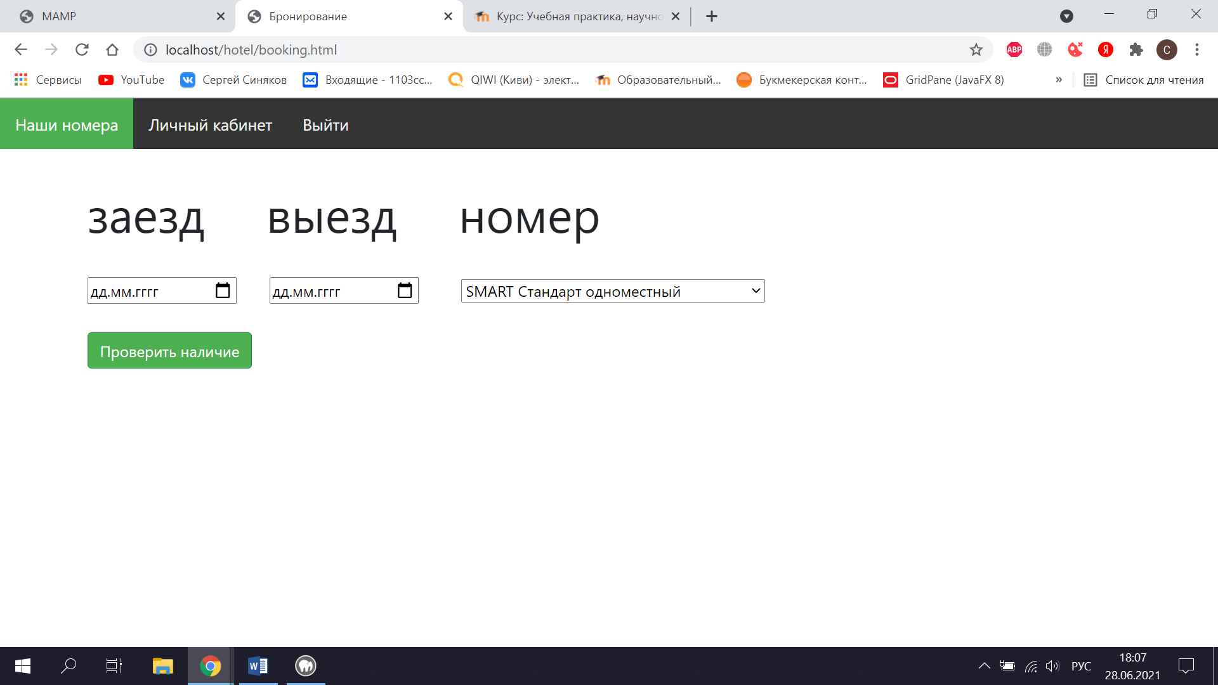

5)В личном кабинете можно посмотреть историю своей брони

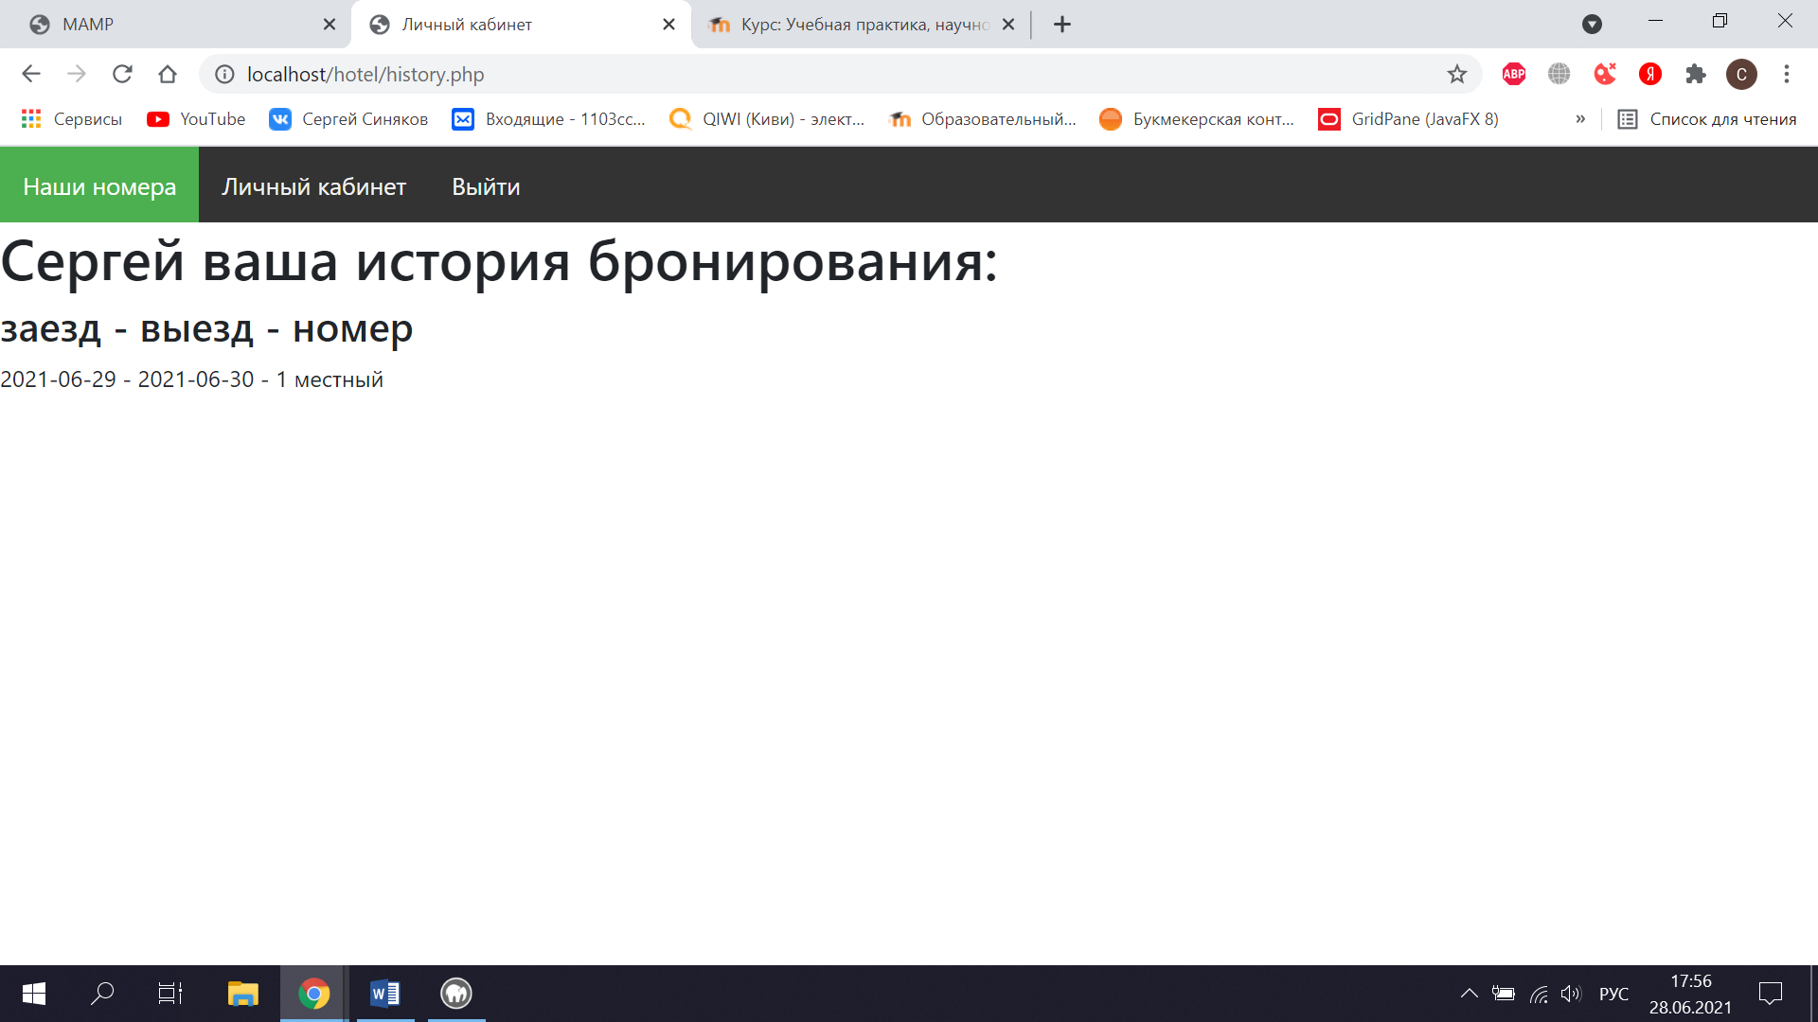

Описание схемы данных (для БД):

users:

* id – уникальный id пользователя
* login – логин пользователя
* pass – пароль пользователя
* name – имя пользователя
* priv – флаг для определения обычного пользователя или админа или менеджера (может принимать только 0-пользователь или 1-админ или 2-менеджер)

rooms:

* id - уникальный id комнаты (1-одноместный, 2-двухместный, 3-трехместный)
* count – количество номеров в отеле
* price – цена за одну ночь

booking:

* clientid - уникальный id пользователя
* checkin – дата заселения
* checkout – дата выезда
* roomid - уникальный id комнаты (1-одноместный, 2-двухместный, 3-трехместный)

Задачи, выполненные в ходе разработки проекта:

1. Создал графический интерфейс для удобного выбора номера
2. Создал графический интерфейс для настроек admin
3. Создал базу данных
4. Связал базу данных с интерфейсом
5. Протестировал работоспособность
6. Создал графический интерфейс для настроек manager
7. Протестировал работоспособность
8. Загрузил проект на учебный сервер

Оценка степени завершенности и перспективы развития проекта:

Я считаю проект можно улучшить более стильным интерфейсом и подключить банковскую оплату, но уже существую крупные веб-приложения, которые в своей базе имеют сразу множество отелей для выбора номера в то время мое ориентированно только на один отель.